**功能**：Adonis又称置换多因素方差分析（permannova）或非参数多因素方差分析（nonparametric MANOVA）。它利用距离矩阵对总方差进行分解，分析不同分组因素对样品差异的解释度，并使用置换检验对划分的统计学意义进行显著性分析。

**输入：**

1. 文件必须是带有表头的以tab分隔的.txt格式文件，表格名称以字母、数字、下划线组成，不可以有后缀名称。
2. 输入数据文件：丰度矩阵或样本距离矩阵

丰度矩阵：以微生物物种丰度矩阵为例，第一列为物种（OUT），第二列往后是物种在不同样本中的丰度。

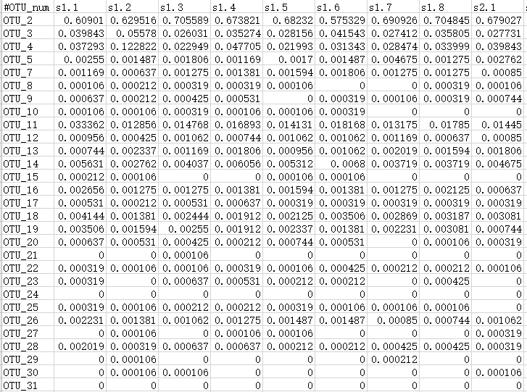

样本距离矩阵：每一列为一个样本，每一行为一个样本，交叉区域为样本间的Bray-curtis距离（取值范围0-1，越接近于1表明样本间细菌群落组成差异越大）

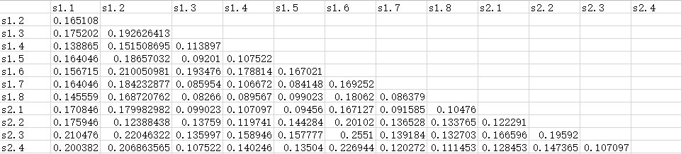

1. 输入分组文件：第一列为样本名，第二列为样本对应的分组名（分组名不能为纯数字）。

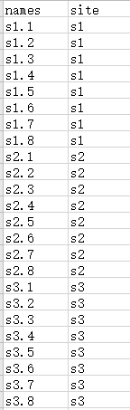

**输出**：



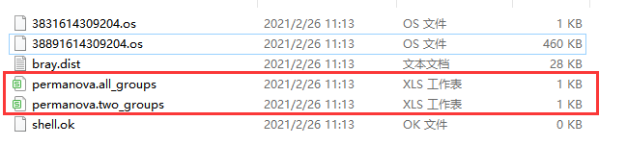

结果表：

1）整体Adonis分析结果

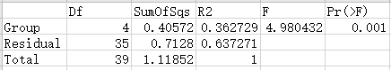

2）两组间Adonis分析结果

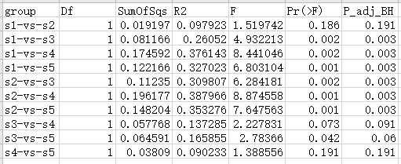

表格解读：Df，自由度，其值等于所比较的分组数量-1；Sums of squares，总方差，又称离差平方和；F，F检验值；R2，方差贡献，表示不同分组对样品差异的解释度，即分组方差与总方差的比值，R2越大表示分组对差异的解释度越高；Pr (>F)，显著性p值，默认p<0.05即存在显著差异；P_adj_BH，BH校正后p值。